HMES Solution Design

TCODE：

MD.060–详细设计

功能名：首件巡检单

作者: HAND

建档日期: 2014-09-09

上次更新:

控制号:

版本: 1.0

审批:

|  |  |
| --- | --- |
| 立达信项目经理 |  |
| 汉得项目经理 |  |

## 文档控制

记录更改

| 日期 | 作者 | 版本 | 更改参考 |
| --- | --- | --- | --- |
|  |  |  |  |
| 2014-12-3 | 陈林 | 1.0 | 新建 |
|  |  |  |  |
|  |  |  |  |
|  |  |  |  |

审阅人

| 姓名 | 职位 |
| --- | --- |
|  |  |
|  |  |
|  |  |
|  |  |
|  |  |

分发

| 拷贝号 | 姓名 | 职位 |
| --- | --- | --- |
|  |  |  |
|  |  |  |
|  |  |  |
|  |  |  |
|  |  |  |

文档目录

文档控制 ii

业务需求和功能说明 4

操作平台 4

相关文档 4

详细设计 5

## 业务需求和功能说明

OQC检验待检清单及录入及展示。

--注：写明业务实际需求

### 操作平台

基于PAD

### 相关文档

无。

## 详细设计

本功能主要用于OQC出货检验数据录入及判定。

--注：主要描述该功能应用场景

### 工单切换来源

#### 显示界面

注：张贴界面截图，可先用制图工具手工绘制，如有多图，标明图的内容，分别张贴，如查询需要分别张贴“查询”界面及“查询结果”界面

新建：

1.1.1 FQC检验批清单界面

合并生成OQC按钮

|  |  |  |  |  |  |  |  |  |  |  |  |
| --- | --- | --- | --- | --- | --- | --- | --- | --- | --- | --- | --- |
| 标记 | 状态 | 检验批 | 物料ID | 物料长描述 | 检验批数 | 销售订单号 | 销售订单行项目 | 客户简称 | 生产订单号 | 判定结果 | 工厂 |
| 勾选框 |  |  |  |  |  |  |  |  |  |  |  |
|  |  |  |  |  |  |  |  |  |  |  |  |

1.1.2 FQC检验清单界面筛选界面

|  |  |  |  |  |  |  |  |  |  |
| --- | --- | --- | --- | --- | --- | --- | --- | --- | --- |
| 工厂 |  | 状态 |  | 客户简称 |  | 物料ID |  | 生产订单号 |  |
| 判定时间 |  | 检验开始日期 |  |  |  |  |  |  |  |

URL：<http://192.168.0.103:8000/sap/bc/srt/wsdl/srvc_005056973A401EE4ABBA2DBC87ABFF00/wsdl11/allinone/ws_policy/document?sap-client=600>

传入字段：

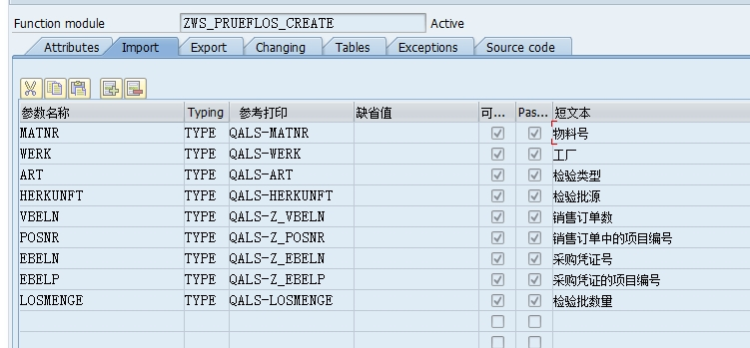

返回字段：

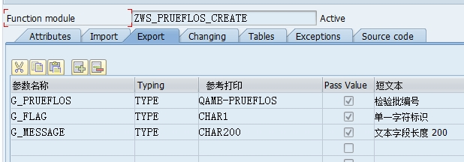

1.2 OQC待检界面

|  |  |  |  |  |  |  |  |  |  |  |  |  |
| --- | --- | --- | --- | --- | --- | --- | --- | --- | --- | --- | --- | --- |
| 工厂 | 物料ID | 检验批 | 物料长描述 | 实际批量 | 抽样数 | 判定结果 | 销售订单号 | 客户简称 | 库位 | 检验开始日期 | 判定日期 | 生产订单号 |
|  |  |  |  |  |  |  |  |  |  |  |  |  |
|  |  |  |  |  |  |  |  |  |  |  |  |  |

1．3 OQC筛选界面

|  |  |  |  |  |  |  |  |  |  |
| --- | --- | --- | --- | --- | --- | --- | --- | --- | --- |
| 工厂 |  | 物料ID |  | 库位 |  | 检验开始日期 |  | 客户简称 |  |
| 销售订单号 |  | 生产订单号 |  | 判定结果 |  | 检验批 |  |  |  |

OQC检验结果记录：

2．1

|  |  |  |  |  |  |  |  |  |  |  |
| --- | --- | --- | --- | --- | --- | --- | --- | --- | --- | --- |
| 抬头部分 | 工厂 |  | 生产订单号 |  | 物料ID |  | 物料长描述 |  | 客户简称 |  |
| 销售订单号 |  | 生产部门 |  | 生产课别 |  | 生产线别 |  | 客户 |  |
|  | 检验项目 | |  |  |  |  |  |  |  |  |
|  | 外观CR | |  | | | | | | | |
|  | 外观MA | |  | | | | | | | |
|  | 性能-定性 | |  | | | | | | | |
|  | 性能-定量 | |  | | | | | | | |
|  |  | | | | | | | | | |

2.1.1 定性数据记录

|  |  |  |  |  |  |  |  |  |  |  |
| --- | --- | --- | --- | --- | --- | --- | --- | --- | --- | --- |
| 抬头部分 | 工厂 |  | 生产订单号 |  | 物料ID |  | 物料长描述 |  | 客户简称 |  |
| 销售订单号 |  | 生产部门 |  | 生产课别 |  | 生产线别 |  | 客户 |  |
|  | 检验项目 | | 外观CR | | | | | | | |
|  | 抽样数 | |  | | | | | | | |
|  | 允许值 +—20 | |  | | | | | | | |
|  | 缺点录入按钮 | |  | | | | | | | |
|  |  | | | | | | | | | |

2.1.2 定量数据记录

|  |  |  |  |  |  |  |  |  |  |  |
| --- | --- | --- | --- | --- | --- | --- | --- | --- | --- | --- |
| 抬头部分 | 工厂 |  | 生产订单号 |  | 物料ID |  | 物料长描述 |  | 客户简称 |  |
| 销售订单号 |  | 生产部门 |  | 生产课别 |  | 生产线别 |  | 客户 |  |
|  | 检验项目 | | 尺寸1 | | | | | | | |
|  | 抽样数 | | 计量值 | | | | | | | |
|  | 允许值 +—20 | |  |  |  |  |  |  |  |  |
|  | 缺点录入按钮 | |  |  |  |  |  |  |  |  |
|  |  | |  |  |  |  |  |  |  |  |

2.1.3 缺陷记录界面

|  |  |  |  |  |  |  |
| --- | --- | --- | --- | --- | --- | --- |
| 外观检验 | | | | | | |
| 1.1 Critical | AQL= | n= | Re= |  | | |
| 不良代码 | 不良项目 | 缺陷登记 | 不良数 |  | | |
|  |  |  |  |  | | |
|  |  |  |  |  | | |
| 不良数汇总 |  |  |  | 判定 | OK□ NG□ | （系统默认OK） |
| 1.2 Major A | AQL= | n= | Re= |  | | |
| 不良代码 | 不良项目 | 缺陷登记 | 不良数 |  |  |  |
| 预留六行 |  |  |  |  |  |  |
| 不良数汇总 |  |  |  | 判定 | OK□ NG□ | （系统默认OK） |
| 1.3 Major B | AQL= | n= | Re= |  |  |  |
| 不良代码 | 不良项目 | 缺陷登记 | 不良数 |  |  |  |
| 预留15行 |  |  |  |  |  |  |
| 不良数汇总 |  |  |  | 判定 | OK□ NG□ | （系统默认OK） |
| 1.4 Minor | AQL= | n= | Re= |  |  |  |
| 不良代码 | 不良项目 | 缺陷登记 | 不良数 |  |  |  |
| 预留12行 |  |  |  |  |  |  |
| 不良数汇总 |  |  |  | 判定 | OK□ NG□ | （系统默认OK） |
|  |  |  |  |  |  |  |

#### 基础说明

--注：描述一些基础说明，如品质单据几个类型，各类型区别；

用于创建OQC检验批，用于OQC检验过程中品质检验数据的录入。

#### 涉及对象：

--注：当进行操作时会影响到其它哪些位置，如保存时更新的“工单记录表”名称

检验结果记录表

#### 字段说明

--注：详细描述各字段含意，特殊属性（值列表，模糊查询，不可重复等）

#### 操作说明（）

--注：写明各种操作会产生的效果

#### 按钮说明

--注：描述界面中各按钮的功用

#### 总体逻辑

--注：写明取值来源、逻辑

#### 校验逻辑

--注：写明校验逻辑，如未上线工单，不可进行数据录入

#### 数据逻辑

--注：写明发生一件事情后，数据流向，如写“工单记录表”中记录完工数据；